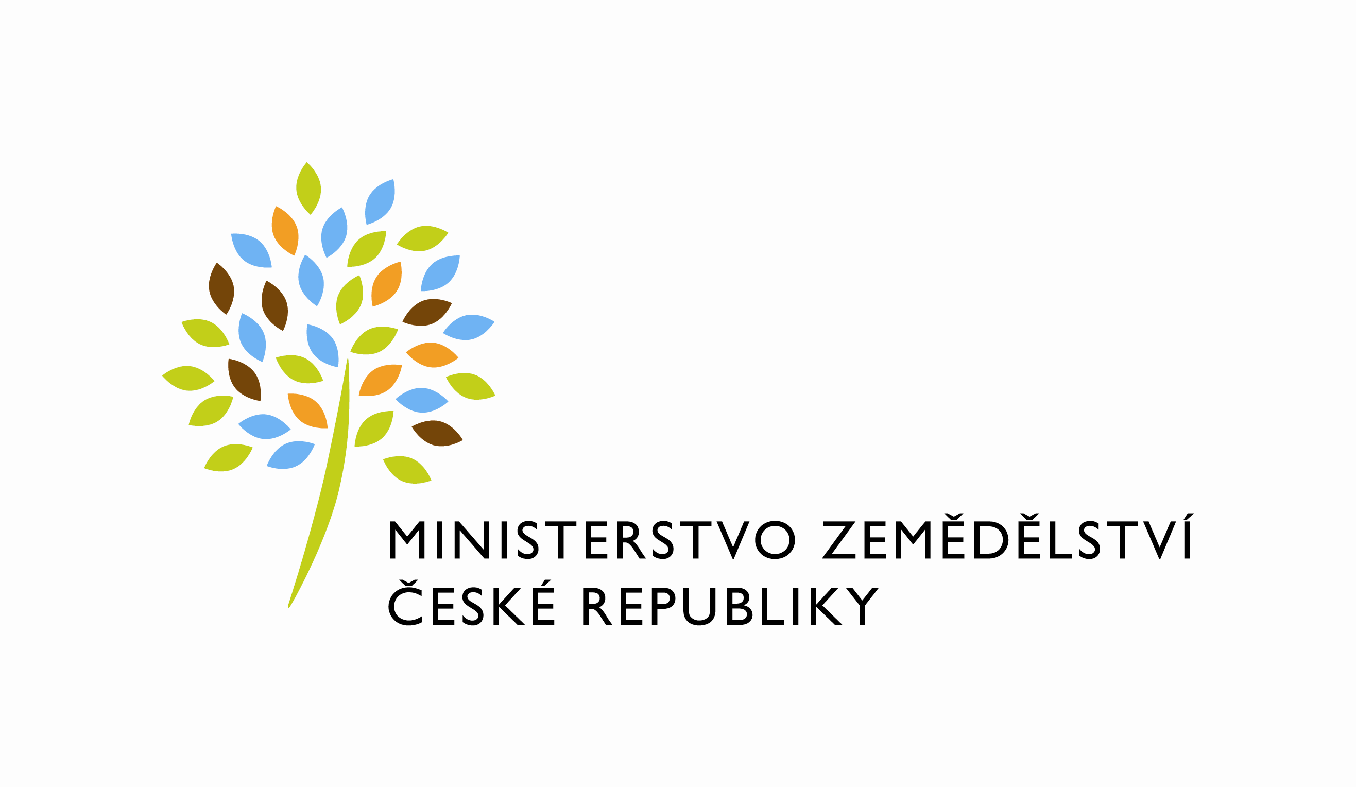

MZE-39986/2021-11153
mze000020742858
útvar: Odbor informačních a komunikačních technologií  Číslo útvaru: 11150  VÁŠ DOPIS ZN.:  ZE DNE:  SPISOVÁ ZN.: 74VD15544/2018-11153  NAŠE ČJ.: MZE-39986/2021-11153  VYŘIZUJE: Bc. Petra Honsová  Telefon: 221811019  E-MAIL: Petra.Honsova@mze.cz  ID DS: yphaax8 | O2 IT Services s.r.o.  Vážený pan  xxx  Za Brumlovkou 266/2  Michle  140 00 Praha 4
adresa: Těšnov 65/17, Nové Město, 110 00 Praha 1

DATUM: 30. 6. 2021

Prodloužení termínu dodání Objednávky č. 4500136059 k 597_PZ_PRAIS_II_2021_IZR_upravy_souvisejiciseSVS_(Z31125)

Vážený pane xxx

oznamujeme Vám tímto prodloužení termínu dodání Objednávky č. 4500136059 k 597_PZ_PRAIS_II_2021_IZR_upravy_souvisejici se SVS, Z31125.
Nový termín dodání: do 31. 7. 2021
Zdůvodnění:
V průběhu realizace PZ byly ve spolupráci s MZe operativně řízeny priority z hlediska potřeb chovatelů, spolupracujících organizací a legislativy. Dodavatel upřednostnil práce například na PZ 618 DT20, protože je potřeba plnění nasadit na produkční prostředí mnohem dříve.

S pozdravem

%%%el_podpis%%%

Ing. Oleg Blaško  ředitel odboru | Otisk úředního razítka

Přílohy:

